1、创始人：RodJoson.(音乐学博士)

2、设计理念：强大的向后兼容性。

3、目的解决：企业开发的复杂性。

4、雏形：interface21框架

5、整合了现有的框架

6、Struct2+Spring+Hibernate(ORM-对象关系映射)

7、SSM：SpringMvc+Spring+Mybatis(ORM)

（IOC解耦的想法就是将对象的创建也作为数据，通过数据的形式进行动态的读取，而具体使用者通过使用接口或者抽象类进行获取实例对象。）



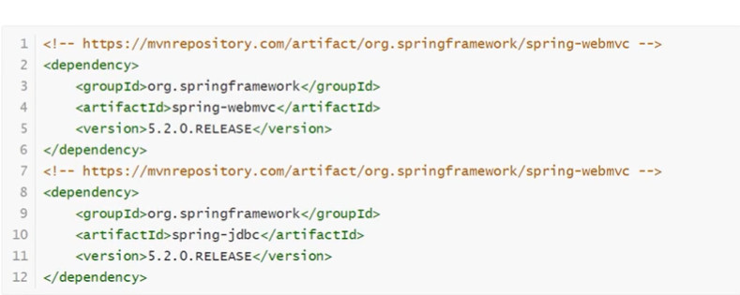

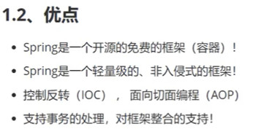

组成：（7大核心模块）

